非常識な運転者負担はありませんか？
協定のない控除は違法です

賃金から一方的に控除（天引き）している場合は、労基法違反です

給料から、カード手数料など非常識な
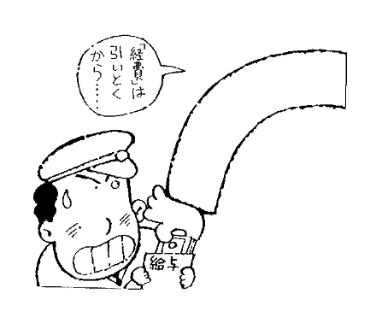
運転者負担を引かれていませんか。
小売店でクレジットカード決済をした時に、その手数料が販売店員の給料から引かれるといったことはありえません。しかしタクシー業界では、「運転者も諸設備やサービスの利用により営収増の恩恵を受けているのだから一定の負担をすべき」という口実を設け、会社は負担を押し付けています。
下表のように、会社が当然負担すべき費用が運転者負担とされている例があります。事業に要する経費を運転者に負担
させることは非常識であり、すぐに廃止
すべきものです。

非常識な運転者負担の例

● クレジットカードやタクシーチケット
の手数料
● メーター、無線機器、ＧＰＳ、スタッ
ドレスタイヤ等の代金
● 車内マット、座席カバー、制服代
● 黒塗りタクシー等高級車両の使用料
● 病院等特定施設への入構料、施設使用
料
● 交通事故の賠償金、修理費用
● 障害者割引、福祉タクシー券
● ＬＰＧの値上がり分

賃金は「全額払い」が原則です

私たちの賃金は「全額払い」が原則です。労使協定もなしに賃金から一方的に控除（天引き）している場合、会社は運転者の賃金を全額支払っていないことになり、労基法24条に違反します。
運転者負担を改善するには会社と交渉する必要がありますが、一人では会社を相手に是正させるのは困難です。
労働組合を結成し、仲間を集め、力を合わせて改善しましょう。

自 交 総 連 | (本部)〒110-0003 東京都台東区根岸2-18-2-201 Tel:03-3875-8071  Mail:info@jikosoren.jp ホームページ 自交総連←検索

